FORMULARZ ZGŁOSZENIOWY
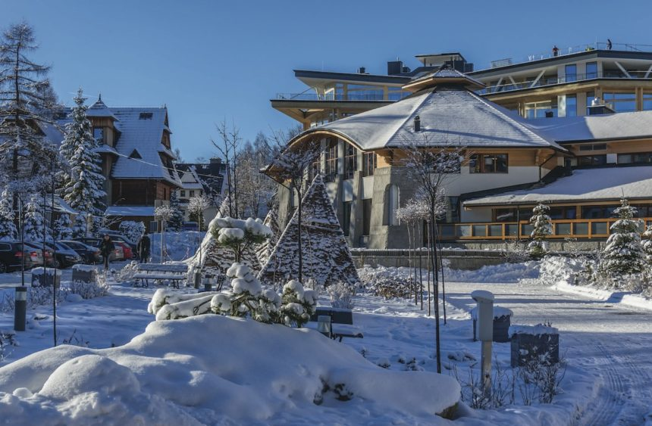

„Rynek gazu w Polsce w roku 2018
– kierunki rozwoju i wyzwania.”

Zakopane, 26-28 stycznia 2018 r.

Imię i nazwisko | Zakwaterowanie w hotelu Nosalowy Dwór *****
Imię i nazwisko | pok. 1 os. | pok. 2 os.

Firma:________________________________________________________________________________________
Adres:________________________________________________________________________________________
Telefon____________________ Fax: ____________________ E-mail: ____________________________________
Osoba do kontaktu: _____________________________________________________________________________
WARUNKI UCZESTNICTWA W KONFERENCJI
Koszt uczestnictwa w Sympozjum obejmuje:
- 2 noclegi w hotelu Nosalowy Dwór***** w Zakopanem w terminie 26-28.01.2018 r.
- Bilet do loży VIP-ów na Puchar Świata w Skokach Narciarskich (konkurs w dniu 27.01.2018 r.)
- Pełne wyżywienie
- Kolację uroczystą w hotelu oraz wieczór regionalny w karczmie.

Koszt uczestnictwa w Sympozjum wynosi:
dla osób z firm członkowskich IGG:
- 3450,00 zł + 23 % VAT (nocleg w pokoju 1 os.)
- 2950,00 zł + 23 % VAT (nocleg w pok. 2 os.)

dla osób z firm nie będących członkami IGG:
- 3800,00 zł + 23 % VAT (nocleg w pokoju 1 os.)
- 3300,00 zł + 23 % VAT (nocleg w pok. 2 os.)

Potwierdzamy, iż należność za udział w Sympozjum w wysokości__________ , ___ PLN brutto zostanie uiszczona na podstawie faktury na konto Izby Gospodarczej Gazownictwa w Banku Millennium, nr konta: 80 1160 2202 0000 0000 3526 5363.

Oświadczamy, że jesteśmy płatnikiem VAT o nr NIP _________________________ i upoważniamy Izbę Gospodarczą Gazownictwa do wystawienia faktury VAT bez naszego podpisu.

_______________________ _______________________________

Data Pieczątka firmy i podpis


Prosimy o przesłanie wypełnionego formularza na adres e-mail: office@igg.pl
najpóźniej do dnia 10 stycznia 2018 r.

Ilość miejsc ograniczona. Liczy się kolejność zgłoszeń.

